

# SENSOR + TEST 2021

## DIE MESSTECHNIK - MESSE

## The Measurement Fair

**04. – 06.05.2021**

20. April 2021

Tel. +49 6131 26751-93

presse@sensor-test.com

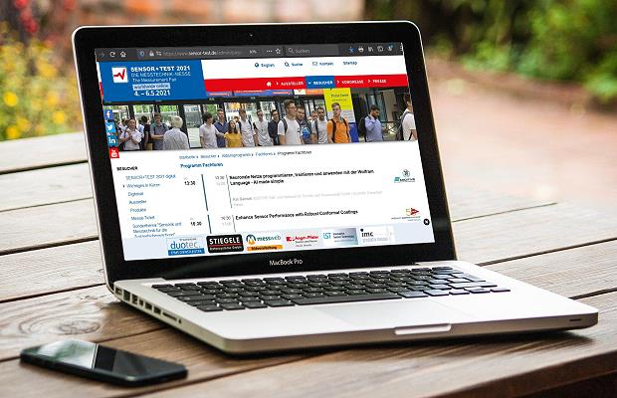

1. Download Foto:

# <https://www.sensor-test.de/assets/de/Presse/Presse-Center/Bildergalerien/Fotos-2021/SENSOR-TEST-2021-digital/20210210-SENSOR+TEST-2021-Digital.jpg>

### Pressemitteilung

# SENSOR+TEST digital 2021 steht in den Startlöchern

**Knapp zwei Wochen vor der Eröffnung laufen die Vorbereitungen für die digitale SENSOR+TEST vom 4. bis 6. Mai 2021 auf Hochtouren. Über 160 Aussteller präsentieren ihre neuesten Errungenschaften und Technologien aus Sensorik und Messtechnik vor, während und nach der Messe. Ein umfangreiches Präsentationsprogramm mit spannenden und vertiefenden Fachvorträgen wartet auf die Teilnehmer.**

„Wir sind auf die Zielgerade eingebogen und freuen uns nun auf den digitalen Innovationsdialog mit Ausstellern und Teilnehmern, den die SENSOR+TEST auch in diesem Jahr mit all seinen Facetten aufgreifen wird. Auch wenn wir die Größe vergangener Präsenzveranstaltungen nicht erreichen, werden die mehr als 160 Aussteller dem interessierten Publikum reichlich neue Lösungen mit breiten Anwendungsmöglichkeiten präsentieren“, ist Veranstalter Holger Bödeker überzeugt.

Die Vielfalt ihrer innovativen Entwicklungen zeigen die Aussteller in diesem Jahr nicht nur in Text und Bild, sondern auch in einer großen Anzahl von Videopräsentationen mit direkten Kontaktmöglichkeiten zu den Referenten per Chat und Videokonferenz. Besucher können sich mit den Experten per App oder Internetportal vernetzen und deren Beratungskompetenz aus erster Hand in Anspruch nehmen.

Zahlreiche Neuheiten können aber schon heute bestaunt werden. So stehen für Besucher bereits jetzt über 250 Neuheiten auf der Website der SENSOR+TEST (<https://www.sensor-test.de/direkt/produktneuheiten>) zur Verfügung – und täglich werden es mehr. So lohnt es sich, während und auch noch nach den drei Veranstaltungstagen, genauer hinzuschauen.

**Umfassendes Aktionsprogramm**

Wie von der SENSOR+TEST gewohnt, erwartet die Besucher auch in der digitalen Ausgabe ein umfassendes Aktionsprogramm. Im Vortragsforum präsentieren die Aussteller an allen drei Messetagen neue Entwicklungen, Produkte und Anwendungsmöglichkeiten. Auch das diesjährige Sonderthema „Sensorik und Messtechnik für die Zustandsüberwachung“ und der digitale Gemeinschaftsstand „Junge Innovative Unternehmen“ kommt dabei nicht zu kurz. „Ob Sonderthema, Vortragsreihen, AMA Innovationspreis oder auch die parallel stattfindende SMSI Sensor and Measurement Science International Conference: überall erwarten die Teilnehmer Informationen und Inspirationen in großer Zahl und mit entsprechendem Tiefgang“, so Holger Bödeker.

**Jetzt Eintrittsgutschein sichern**

Besucher können sich ab sofort online ihren kostenlosen Eintrittsgutschein sichern. Die Registrierung erfolgt unter [www.sensor-test.com/gutschein](http://www.sensor-test.com/gutschein). „Wir laden alle interessierten Besucher herzlich zur digitalen Ausgabe der SENSOR+TEST 2021 ein. Registrieren Sie sich und gehen Sie mit Experten in den Innovationsdialog. Folgen Sie den Aktivitäten der Aussteller und Referenten in unseren Internetportalen, per Newsletter und in den Social-Media-Kanälen und vernetzen sich mit ihnen. Denn auch wenn man die Technik in diesem Jahr vor Ort nicht anfassen kann, so bin ich sicher, dass jeder Teilnehmer die für ihn wichtigen Informationen erhalten und neue wertvolle Kontakte knüpfen wird“, freut sich Holger Bödeker auf die Veranstaltung.

Bei Veröffentlichung bitten wir bitten um ein Belegheft oder einen Link.

**Pressekontakt:**

AMA Service GmbH

Von-Münchhausen-Straße 49, 31515 Wunstorf, Deutschland

Dirk Schaar

Tel. +49 6131 26751-93, presse@sensor-test.com

Weitere Pressetexte und Fotos zur SENSOR+TEST zum kostenfreien Download für Journalisten unter **www.sensor-test.com/presse**.

**Folgen Sie der SENSOR+TEST auch in den Socials:**

**Twitter:** <https://twitter.com/sensorplustest>

**Facebook:** <https://www.facebook.com/sensorplustest/>

**LinkedIn:** <https://www.linkedin.com/company/sensor-test/>

**Xing:** <https://www.xing.com/events/sensor-test-2020-messtechnik-messe-2132609>

**Youtube:** <https://www.sensor-test.de/direkt/youtube>